人工智能与机器视觉微专业
一、专业简介（200字左右）
为积极响应《国务院关于深入实施“人工智能+”行动的意见（国发〔2025〕11号）》，信息科学与工程学院推出“人工智能与机器视觉”微专业，聚焦“计算机视觉前沿技术”，课程体系覆盖计算机视觉与深度学习基础、目标检测与实例分割、网络安全、大模型微调与应用、多模态与场景数据处理、科研方法与学术写作等模块。项目旨在培养面向“科研—工程—产业场景”的 π型复合人才，具备农业知识建模、多模态数据治理、田间场景的模型优化与部署，以及农业大模型的工程化应用与落地能力。
二、特色优势（200字左右）
由全博士教学科研团队领衔，以研究生标准开展系统教学，围绕学科竞赛、学术科研与企业实践三大场景，让本微专业的学生沉淀出可复现、可发表、可展示的高质量成果，成长为社会急需的数字化全面型人才。现面向全校大一、大二学生开放报名！
在这里你将
- 深入参与国家级学科竞赛和高水平SCI学术论文，对接企业真实项目，系统学习计算机视觉前沿算法，让你早日踏上科研之路；

- 依托“双导师制”，由校内博士导师与企业技术总监进行联合指导，与研究生培养方案高效衔接，实现教学资源与实践环节的精准配置与过程化跟踪，确保高水平科研成果产出以及项目化落地实施。
教师寄语：
不论专业背景，只要你愿意以研究生的标准要求自己，我们将与你共同开展“真正的研究”。通过可验证的成果、导师团队的细致指导，以及跨学科、全方位的全过程培养，为你申请硕士、博士提供坚实而有力的支持。

三、成果展示
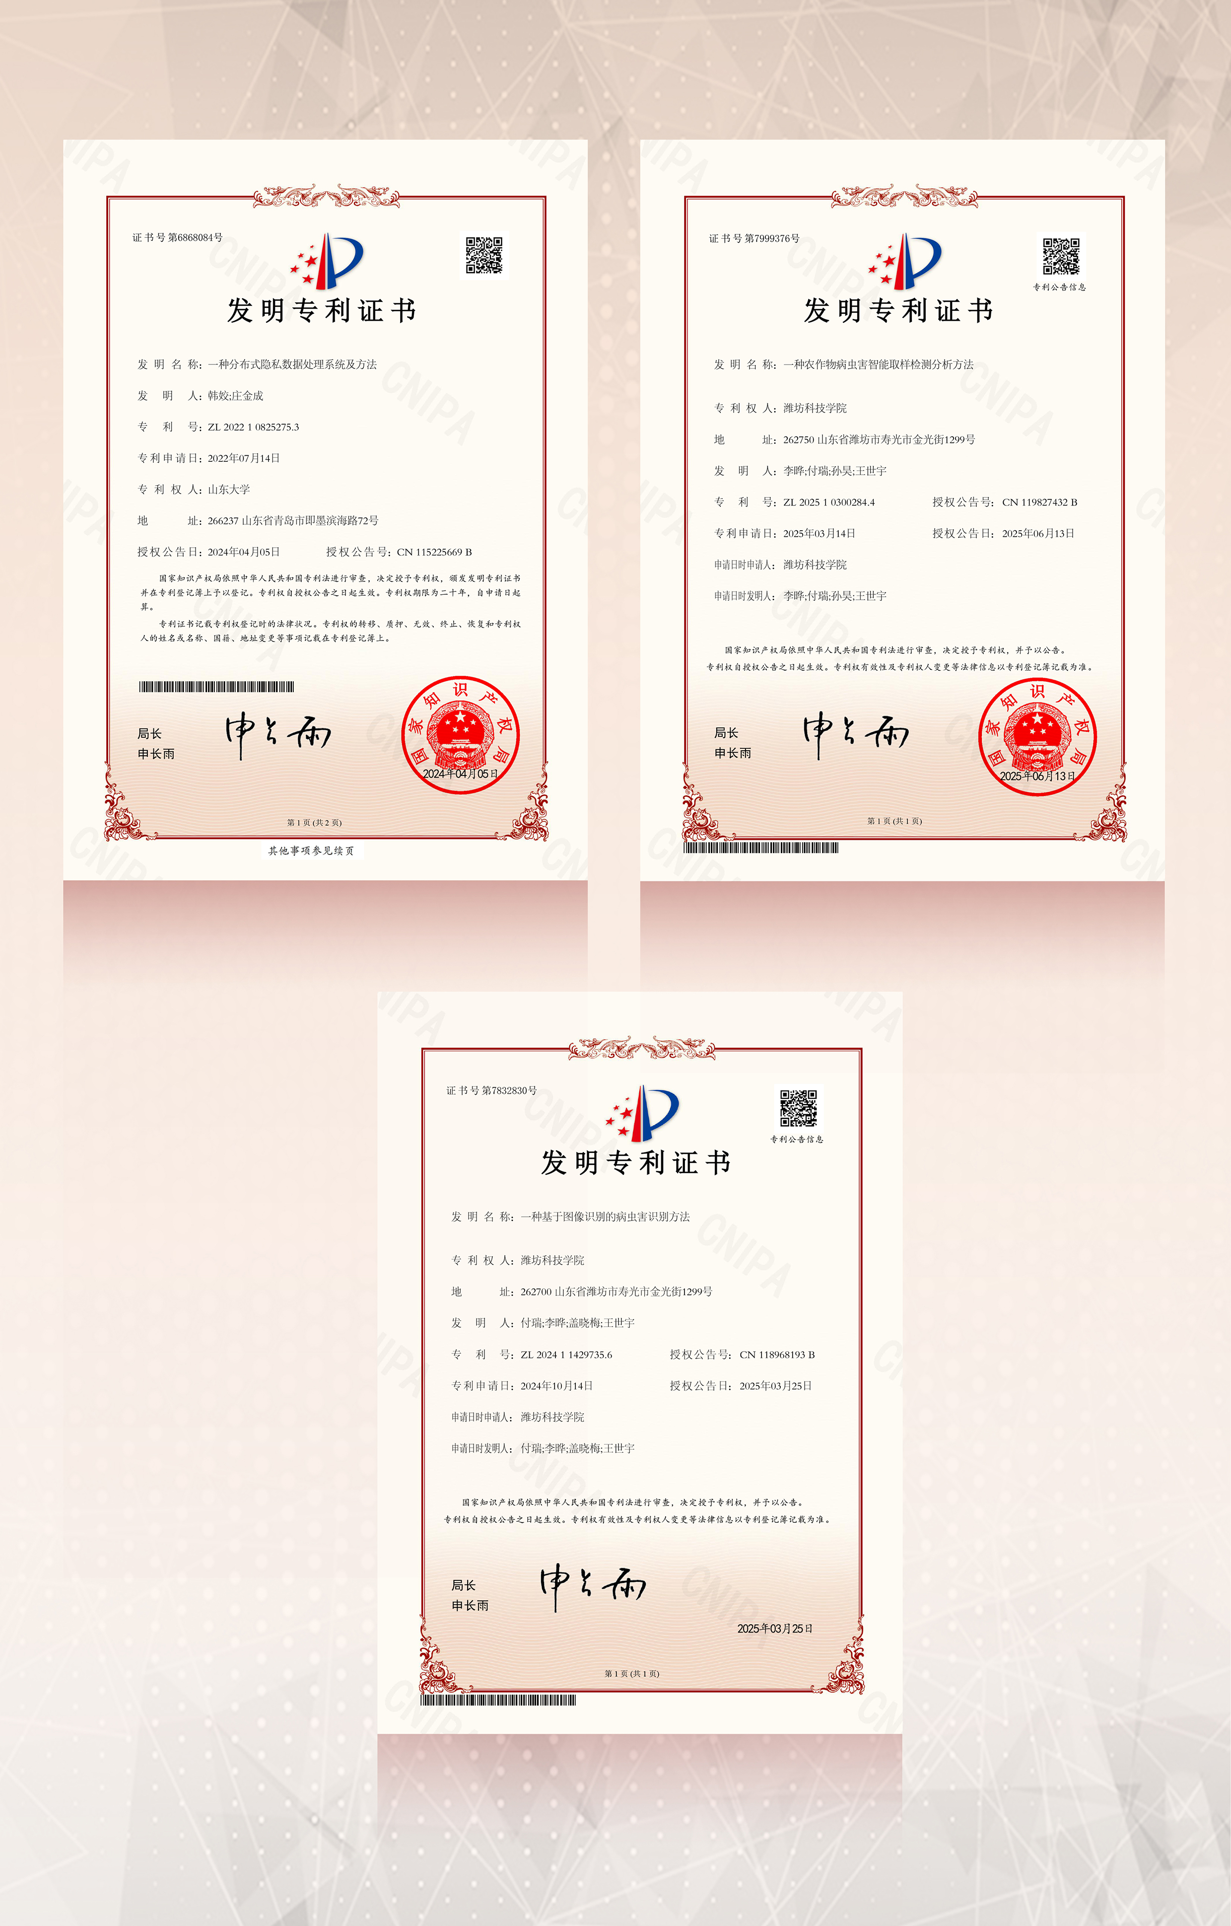
图 1 国家级发明专利
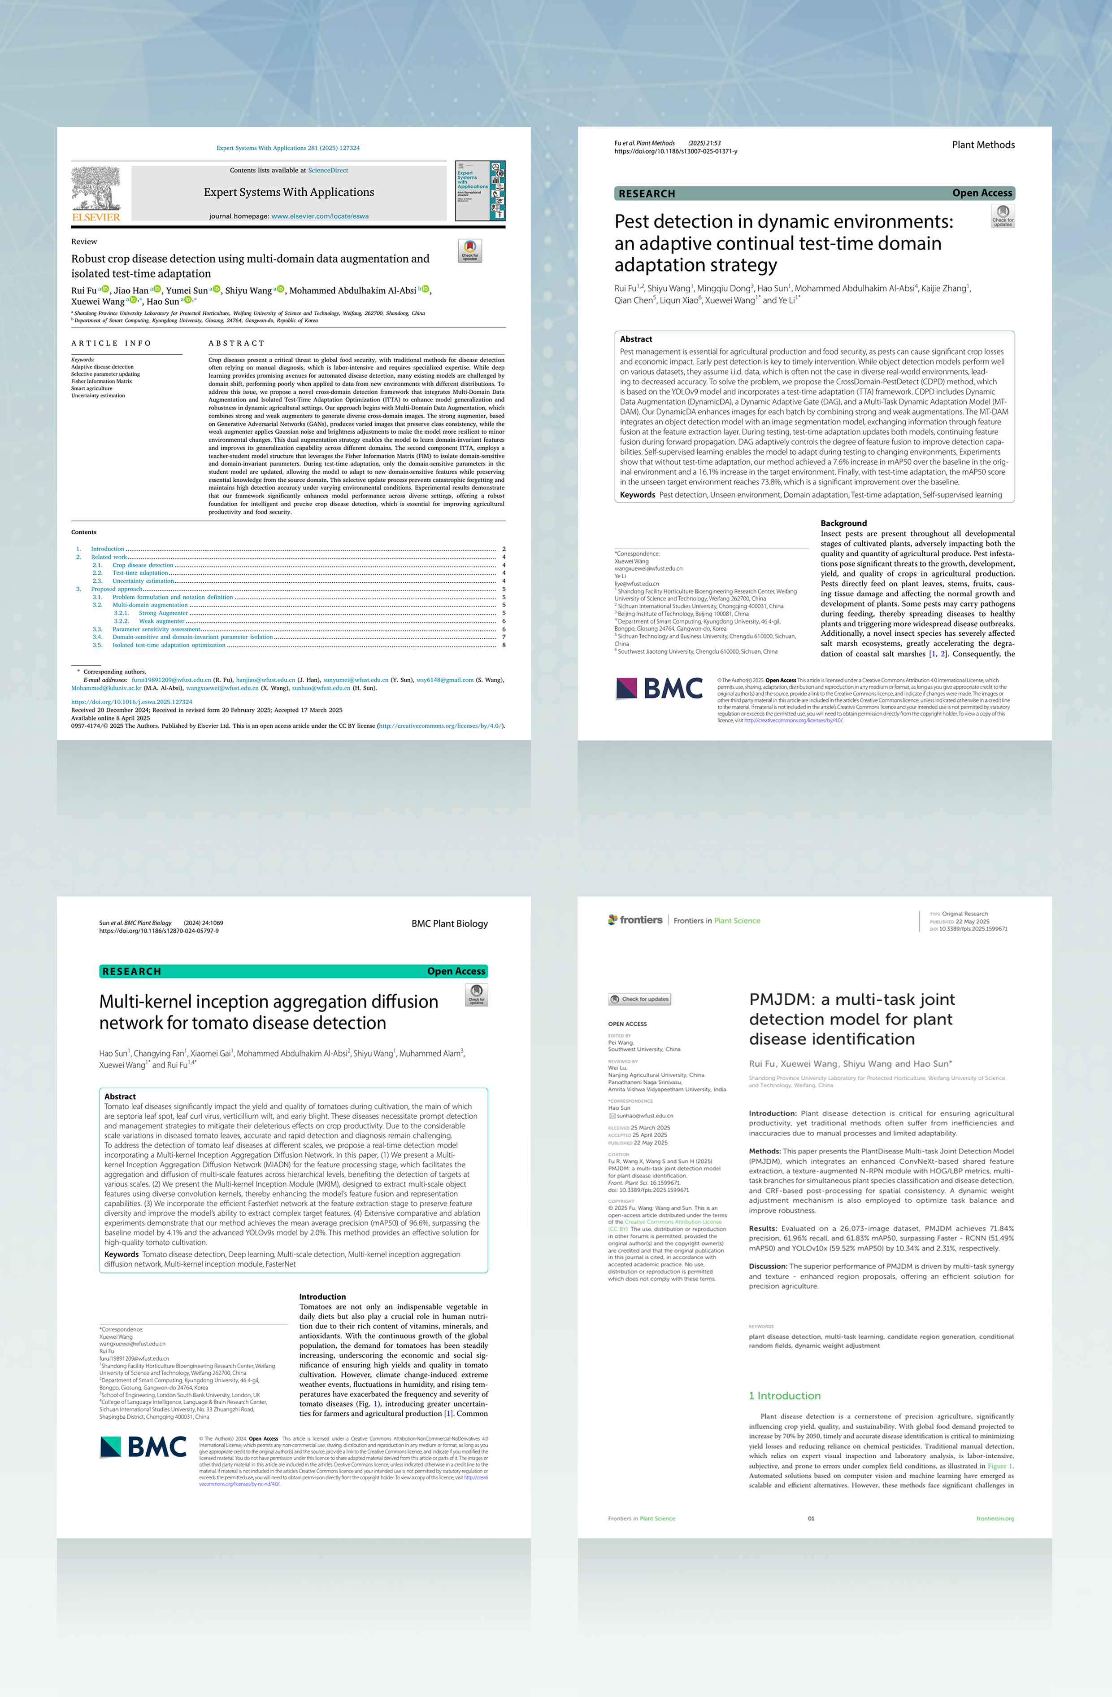
图 2 部分高水平论文（SCI一区TOP）

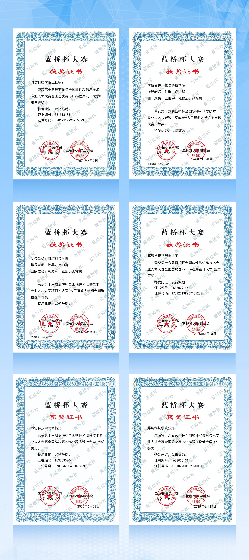
图 3 蓝桥杯国家级比赛获奖
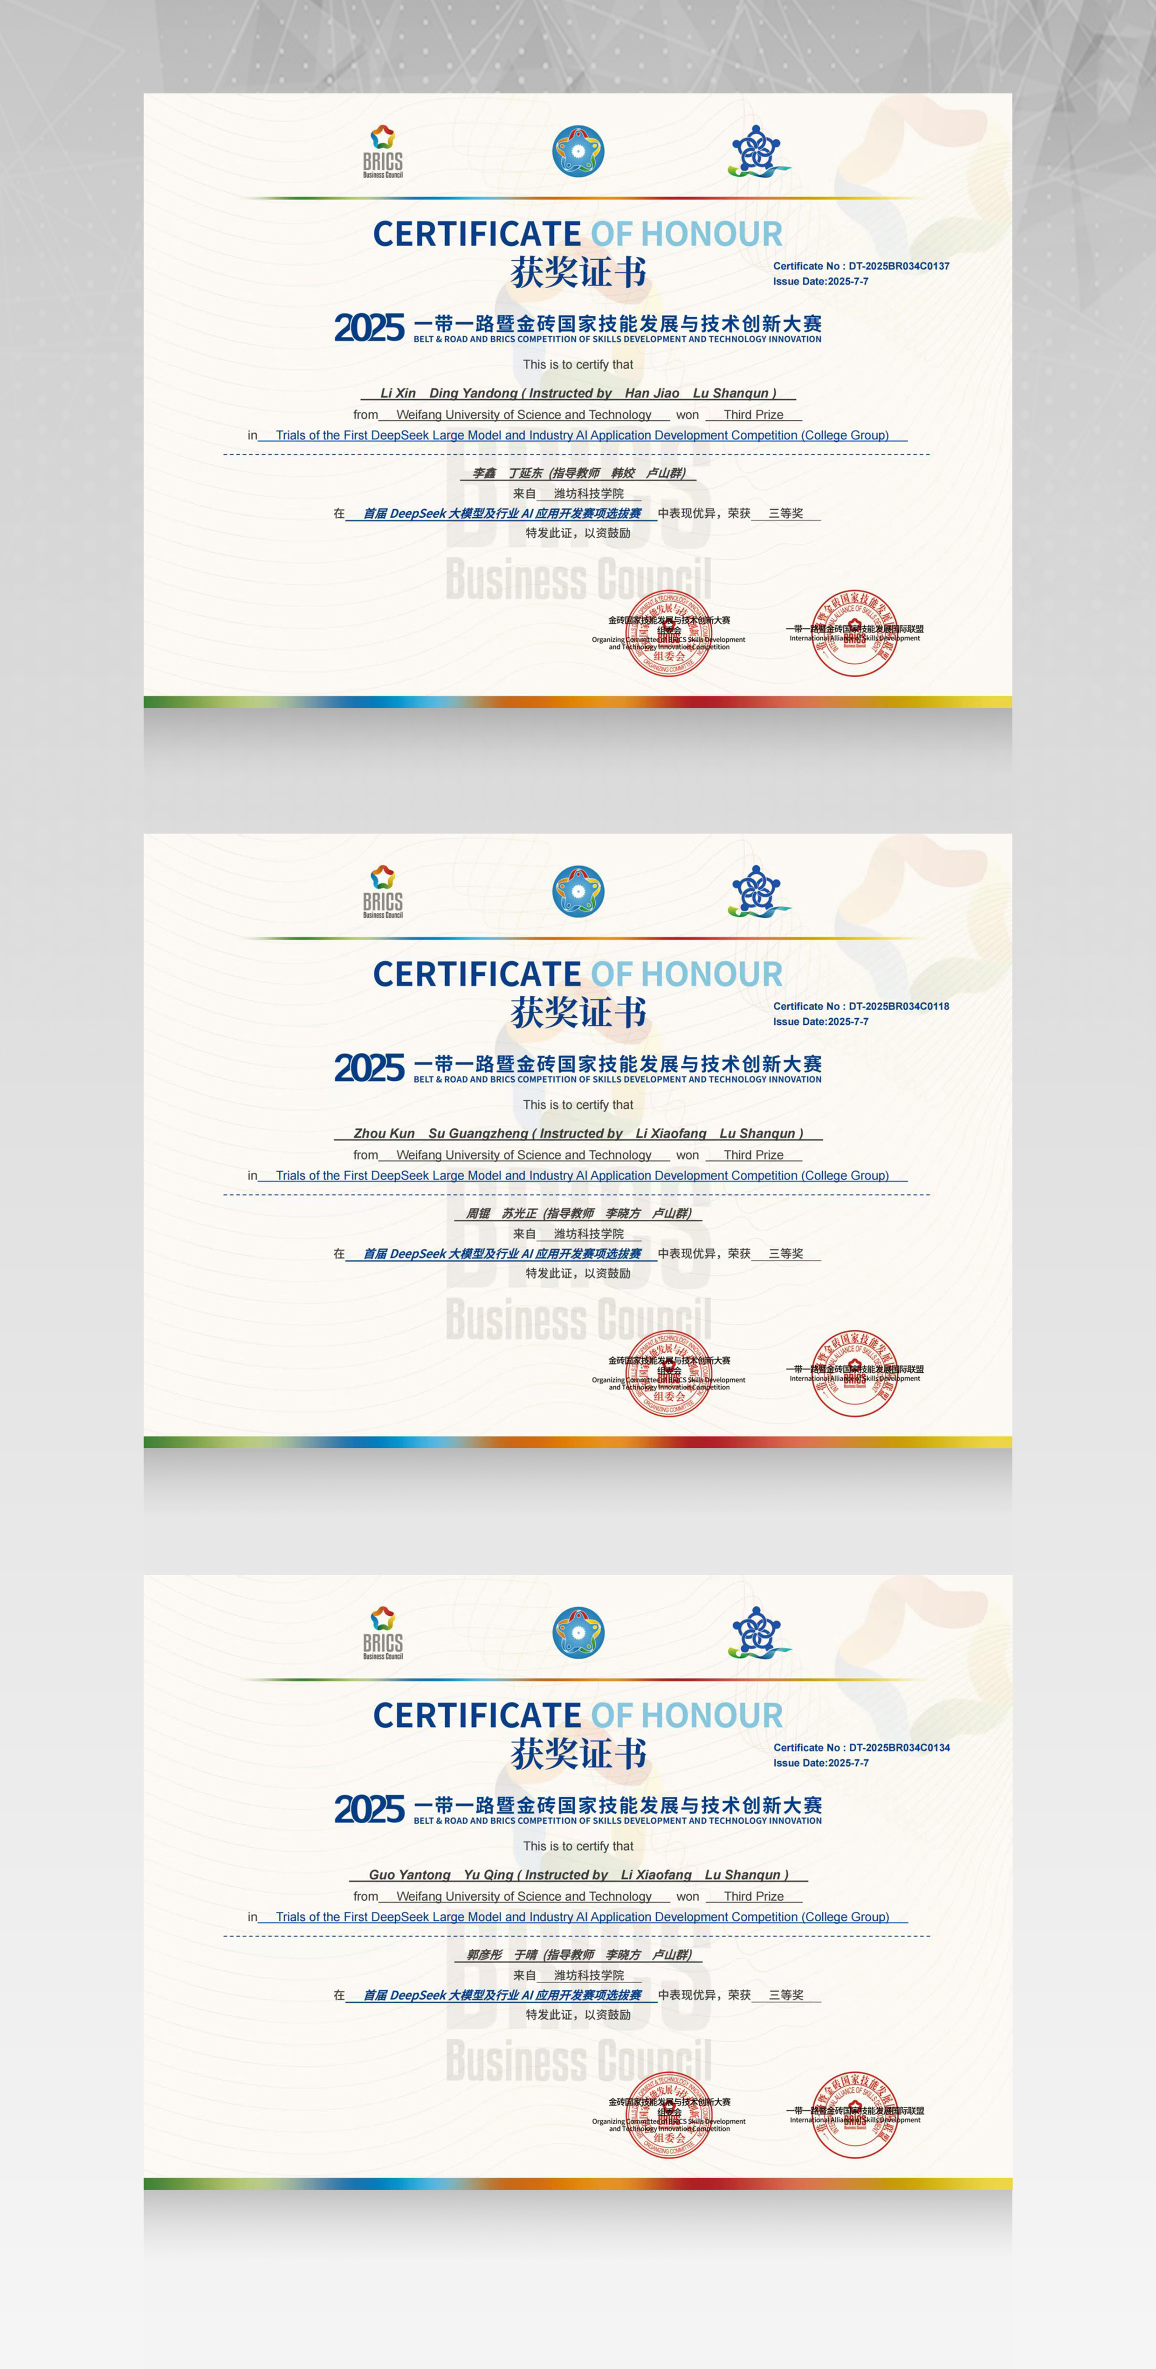
图 4 一带一路金砖国家级比赛
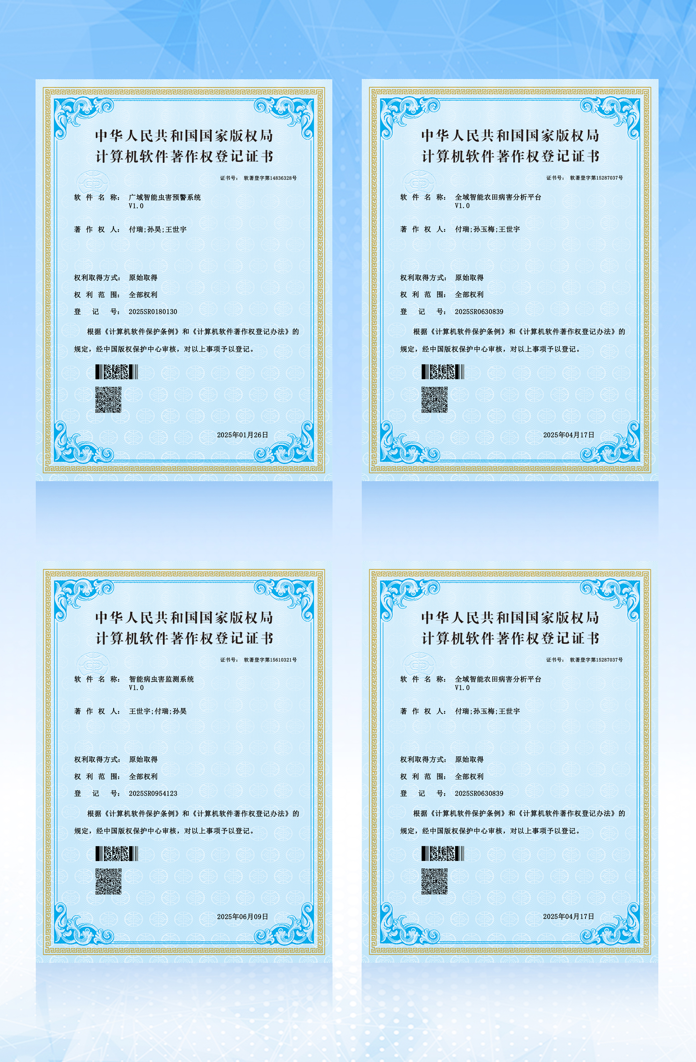
图 5 软件著作权
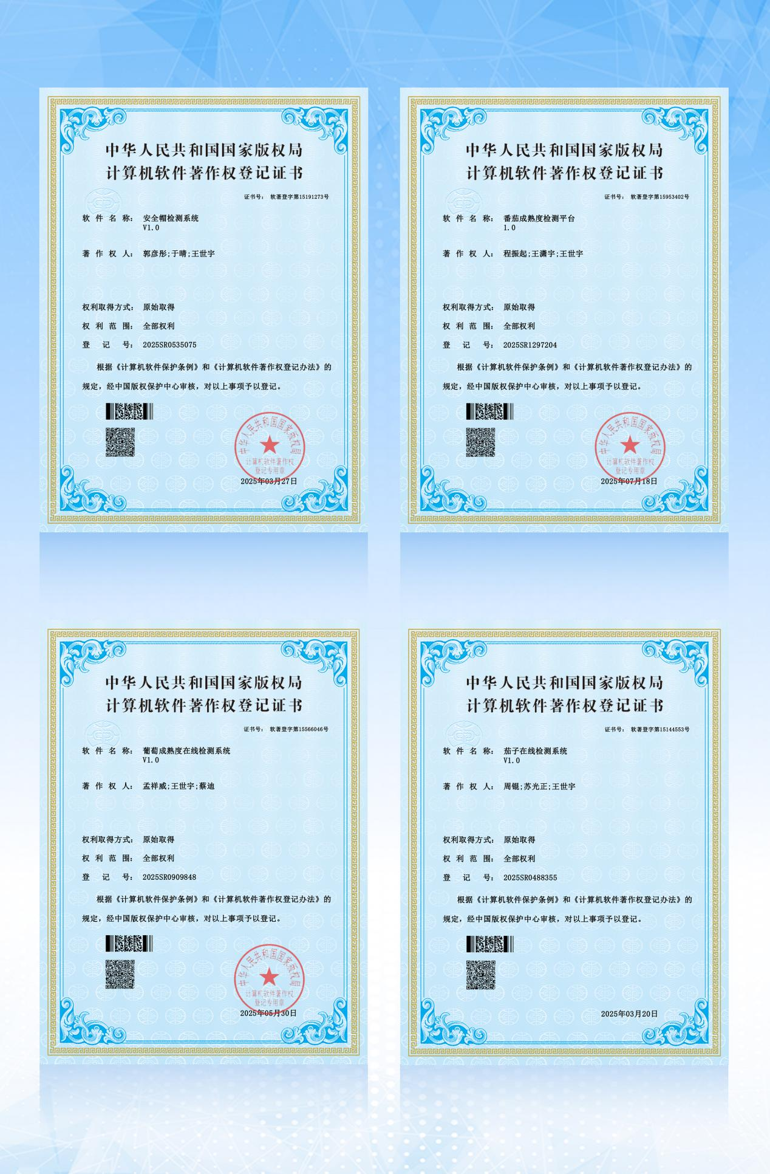
图 6 软件著作权

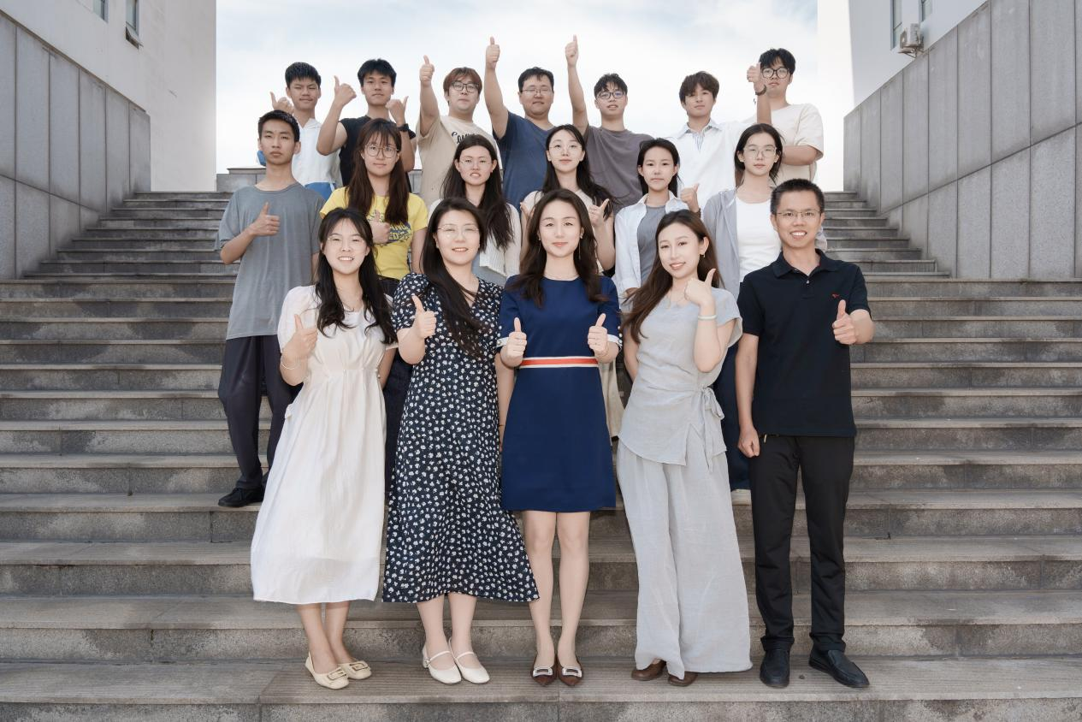
图 7 团队部分成员合照
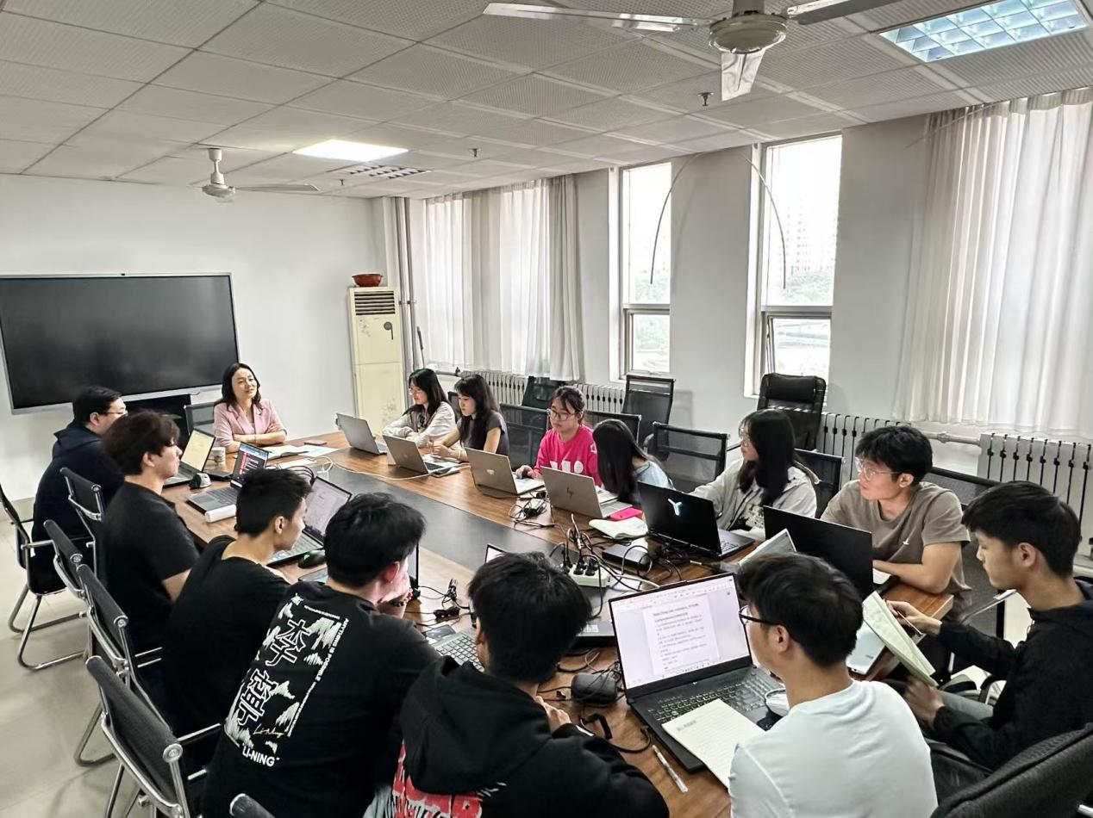
图 8 热烈、民主的科学研究讨论

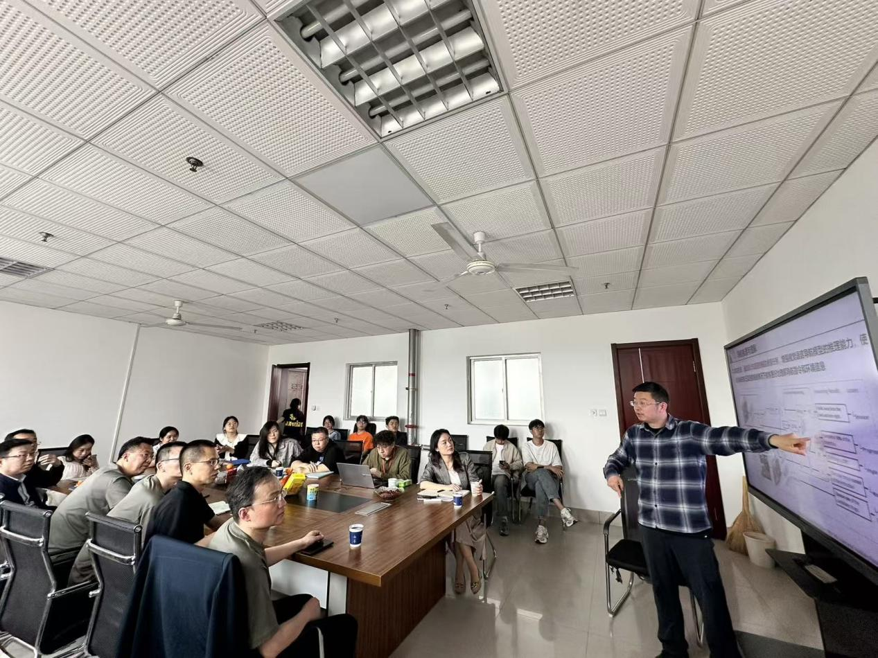
图 9 中国科学技术大学教授前来学术指导
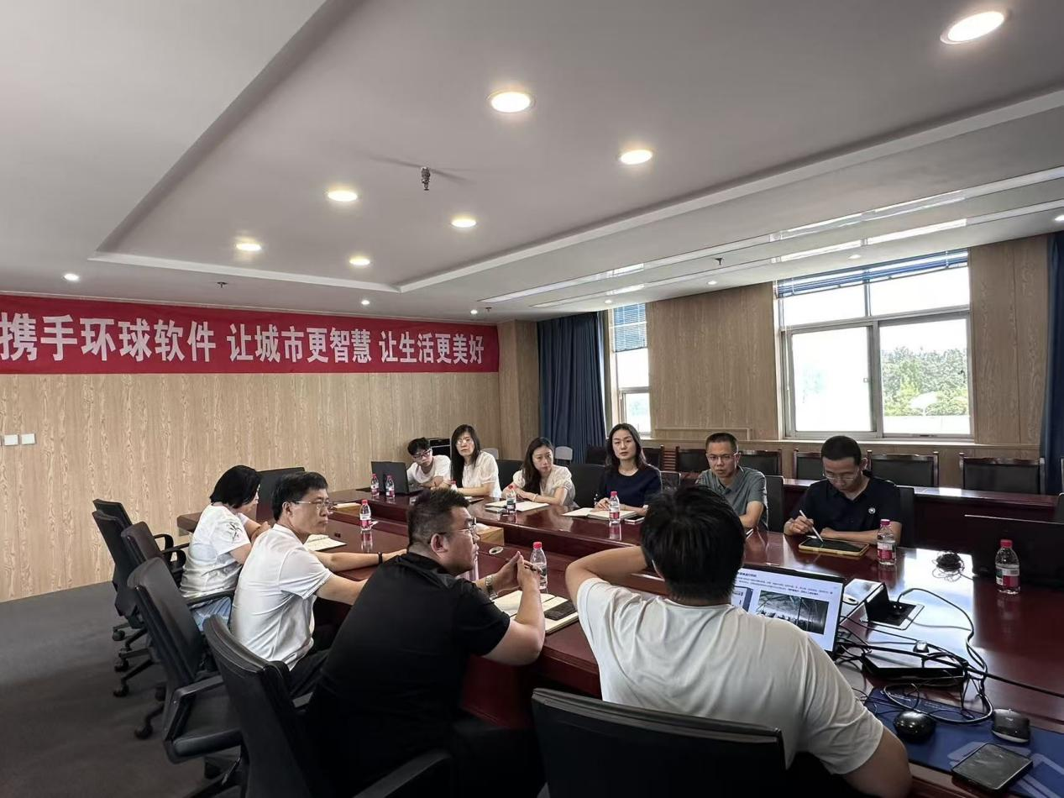
图 10 与企业密切的交流合作
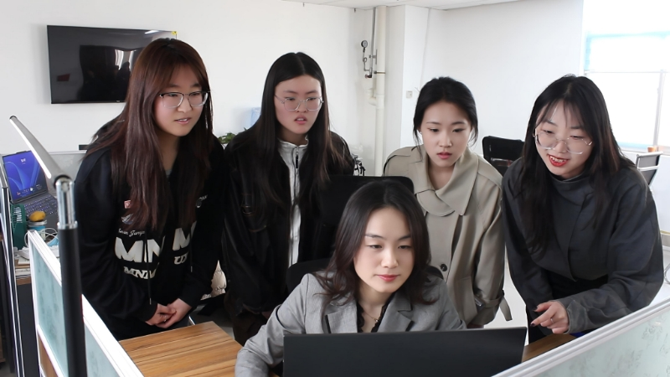
图 11 博士老师的悉心指导

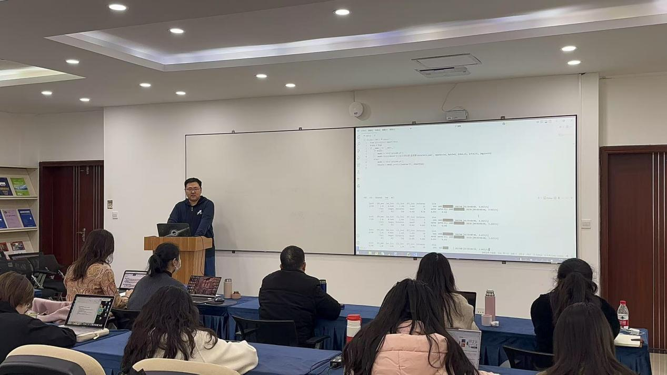
图 12 教师携学生团队进行学术交流
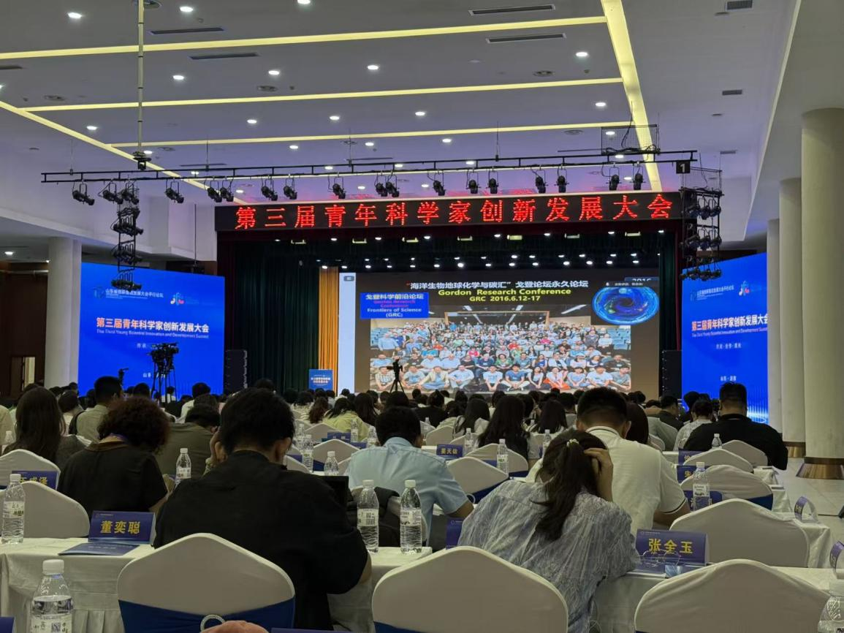
图 13 教师携带学生参加科学创新发展大会
四、核心课程
课程名称 | 学分 | 学时 | 开课学期
从零构建大模型:算法、训练与微调 | 3 | 48 | 第一学期
农业模型学 | 2 | 32 | 第一学期
AI大模型创新案例开发实践 | 2 | 32 | 第一学期
YOLO 模型开发 | 1 | 16 | 第二学期
特色实训项目1:特色实践农业大模型调优竞赛/智慧大棚项目实训(二选一） | 1 | 16 | 第二学期
农业信息安全构建 | 1 | 16 | 第一学期
特色实训项目2:企业联合课题 | 1 | 16 | 第二学期

五、修读安排
1学年，11学分，本微专业独立开班，采取线下小班制教学，上课时间为每周六。
六、招生要求
本微专业面向学生层次、年级，接收人数为30-50生/年，招生条件如下：
1.2024，2025级（即大一、大二）全日制本科生，不限定专业。
2.对人工智能怀有浓厚兴趣；专注自律，内驱力强。
七、联系方式
符合条件的同学可加入微信群进行报名以及相关咨询。


